Agritec Plant Research s.r.o.
Zemědělská 2520/16
787 01 ŠUMPERK

Tisková zpráva, 29. 09. 2023
Workshop „Využití leguminóz jako doprovodných plodin pro obiloviny a řepku“ v Šumperku
Ve středu 27. září 2023 se v zasedacím sále společnosti Agritec Plant Research s.r.o. uskutečnil workshop s názvem „Využití leguminóz jako doprovodných plodin pro obiloviny a řepku“. Cílem workshopu bylo shromáždit názory a zkušenosti od lidí, kteří se s problematikou diverzifikace porostů setkávají na různých úrovních zemědělské praxe a mají s ní různé zkušenosti. Získané informace byly využity ke shrnutí, formulování a prezentování srozumitelných závěrů vystihujících konkrétní přínosy a nedostatky pěstebních technologií, které využívají leguminózní komponenty k obohacování porostů (tedy k popisu reálného stavu). Výstupy workshopu nám umožnily upozornit na dosud nenaplněné příležitosti či hrozby s diverzifikací porostů spojené (pokus o výhled do budoucnosti). Workshopu se zúčastnili zástupci z řad zemědělců, výzkumných pracovníků, šlechtitelů luskovin a semenářských organizací, výrobců zemědělských strojů, dodavatelského a zpracovatelského průmyslu, tvůrců státní zemědělské politiky, sdružení zemědělců a zpracovatelů. Diskuse probíhala v celém spektru účastníků.
Účastníci se napříč skupinami shodli na tom, že směsky mají pozitivní vliv na kvalitu půdy (ve smyslu zlepšení jejího zdraví a úrodnosti), přispívají k sekvestraci uhlíku a fixaci dusíku. Luskoviny používané jako doprovodné plodiny působí v průběhu času tak, že zlepšují výživu hlavní (doprovodné) plodiny a další fixované živiny se ukládají v půdě a jsou tak k dispozici pro následnou plodinu. Dalším důležitým přínosem je oživení a zvýšení biodiverzity rhizosféry i celkového půdního mikrobiomu. Zvýšená diverzita plodin může přispět k účinné integrované ochraně proti škůdcům: potlačení plevelů během vzcházení a krátce po něm, luskoviny mohou sloužit jako vizuální, mechanická nebo chemická bariéra, což může vést ke snížení spotřeby insekticidů a herbicidů a počtu aplikovaných postřiků (úspora nákladů; prevence rezistence škůdců). Z hlediska degradace půdy, která je rozšířeným problémem v celé ČR, je protierozní účinek doprovodných plodin (především u širokořádkových plodin) velmi důležitý. Doprovodné plodiny snižují výpar a zlepšují infiltraci půdy. Rozmanitější nebo variabilnější pokryv plodin by měl vést k vyšší odolnosti plodin vůči (a)biotickým stresům.
Zemědělci zdůrazňovali význam ekonomické rentability jako nejdůležitějšího hlediska při rozhodování, které plodiny pěstovat. Důležitá je existence dostatečné poptávky po produktech ze směsek (osivo, potraviny, krmivo). Velmi důležitá je situace na spotovém trhu, to znamená "zájem" o leguminózy a ochota je vykoupit za přijatelnou cenu. Tato poptávka na trhu je rozhodujícím faktorem pro zemědělce a jejich produkci, sklizeň a také pro jejich rozhodování v blízké budoucnosti (v příští sezóně). Dalším problémem je úbytek chovů hospodářských zvířat na velké části území ČR. Farmy bez živočišné výroby nejsou schopny využít veškerou biomasu vyprodukovanou ve směsce na farmě a musí řešit, co s ní (rentabilita). Metoda pěstování směsek vyžaduje speciální využití strojů (správné zpracování půdy, setí a sklizeň), to pro zemědělce znamená vyšší vstupní náklady, velmi často bez určitého zisku. Je potřeba najít kompatibilní odrůdy pro pěstování ve směskách, protože leguminóza může potlačit obilnou složku, což může platit i opačně, v některých případech nejsou všechny odrůdy obilovin a leguminóz vhodné pro pěstování ve směskách. Slabinou může být omezená životnost špičkových odrůd. Z pohledu zemědělců a dodavatelského průmyslu chybí spolupráce a přenos poznatků mezi vědeckým a dodavatelským sektorem a zemědělci.
Největší hrozbou pro větší rozšíření pěstování leguminóz jako doprovodných plodin je nedostatečná připravenost české legislativy. Vše je provázané a legislativa a dotační politika dostatečně nepřispívá k rozšíření leguminóz. Např. systém identifikace půdních bloků v ČR (LPIS) umožňuje zvolit pouze mezi luskoobilní směsí s podsevem nebo bez podsevu. To vede k nemožnosti správného vykazování přípravků proti škůdcům. Zástupci dodavatelského řetězce upozornili na nedostatečnou kvalitu a množství osiva luskovin z českých farem (především hrachu setého, pelušky a bobu) a velký podíl dovozu levnější zahraniční produkce (osiva a sójového extrahovaného šrotu – složky krmných směsí). Společná byla shoda na nepřenositelnosti některých výsledků zemědělského výzkumu vzhledem ke specifickým místním podmínkám, k jedinečnosti farem a klimatickým změnám.
Největší příležitostí pro rozšíření pěstování leguminóz jako doprovodných plodin je omezená dostupnost levného a kvalitního dodávaného organického materiálu (hnůj, kompost atd.) a vysoká cena minerálních hnojiv. Diverzifikované porosty jsou nástrojem, který zpomaluje/redukuje rezistenci škůdců vůči účinným látkám přípravků na ochranu rostlin (POR). Existuje možnost podpořit směsky vhodnými změnami v dotační politice. Např. širokořádkové plodiny bude možné od roku 2024 pěstovat pouze v kombinaci s doprovodnou plodinou nebo set do krycí plodiny (podmínky pro zemědělské dotace – SAPS), platba za uhlíkové zemědělství nebo zavádění principů regenerativního zemědělství.
Jaké strategie byly identifkovány na zmírnění slabých stránek a hrozeb?
Všechny skupiny zdůraznily potřebu stimulovat poptávku po smíšených/separovaných produktech ze směsek.
Změna legislativy a dotační politiky je nutná z hlediska identifikace směsek jako způsobu pěstování plodin a protierozního opatření pro pěstování širokořádkových plodin. Přinejmenším aktualizace seznamu/číselníku plodin (kombinací plodin) v LPIS povede k možnosti identifikovat směsky (obiloviny/řepku/širokořádkové plodiny a všechny luskoviny atd.) a správně vykazovat použité POR. Je potřeba intenzivnější komunikace mezi tvůrci politik (Ústřední kontrolní a zkušební ústav zemědělský, Státní zemědělský intervenční fond a Ministerstvo zemědělství) zemědělci a výzkumnými pracovníky.
Demonstrace správné zemědělské praxe pěstování směsek, více příležitostí k navazování kontaktů mezi zemědělci, kteří již pěstování směsek do osevních postupů zavedli, a těmi, kteří s ním teprve začínají, a účinnější přenos znalostí by zemědělce přesvědčily, aby metodu pěstování leguminóz jako doprovodných plodin zavedli do běžné zemědělské praxe.
Jaká jsou nejdůležitější hlediska při výběru osiva do směsek?
Nejdůležitější je kompatibilita (vhodnost pro pěstování ve směsi) odrůd, aby si nekonkurovaly a podporovaly vhodnou skladbu (nepotlačovaly; sloužily jako opora pro partnerskou plodinu; výška atd.). Požadavky na odrůdy používané ve směsce by se měly lišit od požadavků na odrůdy pěstované v monokultuře. Je nutné určit specifické vlastnosti a atributy pro doprovodnou/doprovázenou plodinu ve směsce. Je třeba změnit registraci a zkoušení odrůd (Ústřední kontrolní a zkušební ústav zemědělský), které se používají ve směskách.
Vhodný výběr odrůdy může mít insekticidní účinky, sloužit jako vizuální, mechanická a chemická bariéra a vést ke snížení aplikace insekticidů.
Výběr druhů plodin pro směsku úzce závisí na dostupných strojích ve vztahu k velikosti osiva, hloubce výsevu a šířce řádků.
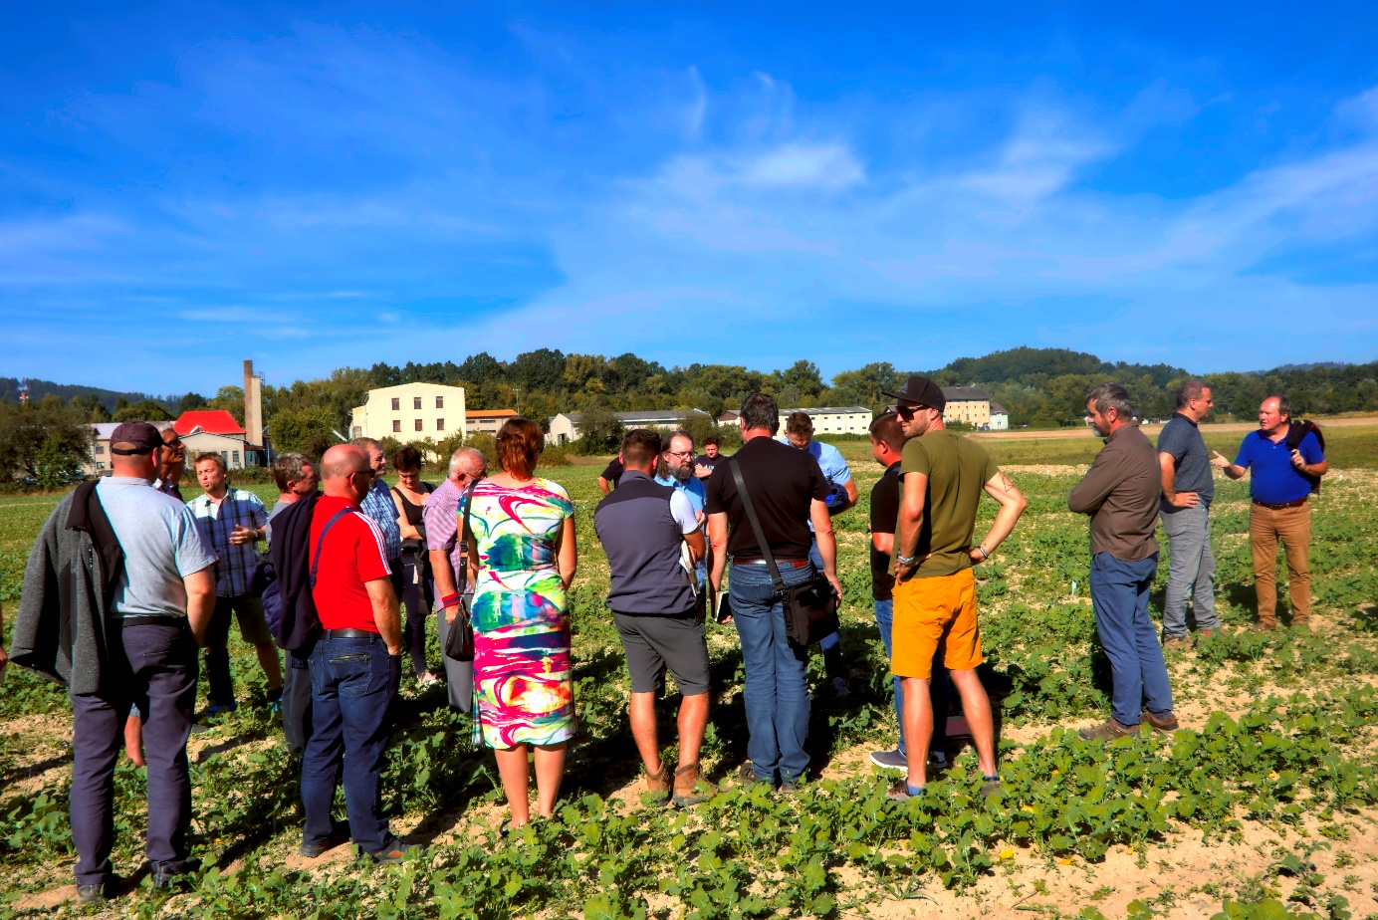
Kontaktní osoba
Jana Mikisková
projektová manažerka
Agritec Plant Research s.r.o.
e-mail: mikiskova@agritec.cz
tel.: 583 382 144

